CAHIER DES CHARGES TECHNIQUE

***Développement de la plateforme “disneyplus.com” (Europe)***

**SOMMAIRE**

1. Présentation d’ensemble de Disney+ ………………………………………………………………. 3
2. Contexte ………………………………………………………………………………………………………….. 3
3. Les objectifs …………………………………………………………………………………………………….. 3
4. Périmètre du projet …………………………………………………………………………………………. 3
   1. Besoins fonctionnels …………………………………………………………………………… 3
   2. Besoins techniques …………………………………………………………………………….. 4
5. Réponses aux attentes …………………………………………………………………………………….. 4
   1. Wireframes ………………………………………………………………………………………… 4
   2. Maquettes …………………………………………………………………………………………. 4
   3. Mockup ……………………………………………………………………………………………… 4
   4. Langages utilisés ………………………………………………………………………………… 4
   5. Plateforme de partage de code ………………………………………………………….. 4
   6. Hébergement …………………………………………………………………………………….. 4
   7. Méthode projet …………………………………………………………………………………. 5
   8. Calendrier …………………………………………………………………………………………. 5
6. Index
   1. wireframe
7. **Présentation d’ensemble de Disney+**

Disney+ est un service de vidéo à la demande par abonnement payant détenu et exploité par The Walt Disney Company au travers de sa division Walt Disney Direct-to-Consumer and International, et a été lancé en novembre 2019 en Amérique du Nord.

Le service propose principalement des films et des séries télévisées produits par The Walt Disney Studios et Walt Disney Television, avec des hubs de contenu dédiés pour les marques Pixar, les Classiques d'animation Disney, Marvel, Star Wars, National Geographic et, depuis le 23 février 2021 dans plusieurs pays, l'extension Star,. Des films originaux et des séries télévisées y sont également distribués. Elle diffuse pour ses abonnés du contenu déjà connu, comme Les Simpson de 20th Century Studios, mais aussi des productions originales liées aux franchises, comme The Mandalorian pour Star Wars, WandaVision pour Marvel et Le Monde selon Jeff Goldblum pour National Geographic.

1. **Contexte**

Dans le cadre de son développement en Europe, The Walt Disney Company vous a été sollicité pour créer la page vitrine française et anglaise de leur plateforme Disney+.

1. **Les objectifs**

Le prestataire sélectionné devra développer les sites vitrine de Disney+ en langue française et anglaise.

Les éventuelles contraintes techniques devront être prises pour la réalisation de ce projet.

1. **Périmètre du projet**
   1. **Besoins fonctionnels**

Le site vitrine de la plateforme Disney+ devra permettre de présenter le fonctionnement du site de streaming :

* Type de contenu disponible
* Tarifs
* Appareils compatibles
* Fonctionnement
  1. **Besoins techniques**

Le site vitrine de la plateforme Disney+ devra être réalisé avec les langages suivants :

* HTML5
* CSS3
* JavaScript

Il devra être hébergé sur la plateforme Netlify.

1. **Réponses aux attentes**
   1. **Wireframes**

Un wireframe (aussi appelé maquette fonctionnelle ou schéma de fil) est une représentation visuelle simplifiée de l'architecture d'un site web. Il s'agit d'une étape importante dans le processus de conception d'un site web car elle permet de planifier l'organisation de l'interface utilisateur avant de commencer à travailler sur les aspects visuels et graphiques.

Ps : wireframe en index

* 1. **Maquettes**

Texte

* 1. **Mockup**

Mockup de l'écran d'accueil (Desktop) :

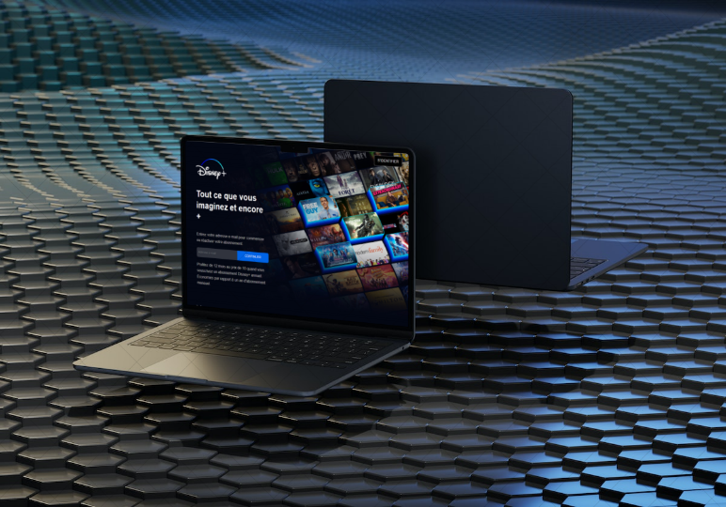

Ce mockup représente la page d’acueille du site web de Disneyplus optimisée pour les ordinateurs de bureau. Il met en valeur les détails du service, y compris les images, la description et les fonctionnalités. La mise en page est spacieuse, avec une navigation claire et des éléments visuels attrayantes pour attirer l'attention des utilisateurs dès leur arrivée sur le site de Disneyplus.

Mockup de l'écran d'accueil (Tablette) :

Ce mockup montre la version de la page de produit adaptée aux tablettes. Il conserve la structure de la version pour ordinateur de bureau, mais réorganise les éléments pour une expérience de navigation tactile optimisée. Les images du produit sont affichées de manière plus compacte, tout en garantissant la lisibilité des informations clés.

Mockup de l'écran d'accueil (Mobile) :

Ce mockup illustre l'écran d'accueil du site web conçu spécifiquement pour les téléphones mobiles. Il met l'accent sur la simplicité et la facilité d'utilisation, avec un en-tête compact comprenant le logo et le menu de navigation réduit. Les informations essentielles sont présentées de manière claire, favorisant une expérience utilisateur fluide et intuitive.

* 1. **Langages utilisés**

Les langages utilisés pour le site vitrine de la plateforme Disney+ sont les suivants :

* HTML5 *: (Hypertext Markup Language version 5) est la dernière version du langage de balisage utilisé pour créer et structurer le contenu des pages web. Il s'agit d'une évolution de HTML4 avec de nouvelles fonctionnalités et améliorations, notamment pour la lecture de vidéos et de sons, la gestion des graphiques, la prise en charge des appareils mobiles et des navigateurs web modernes.*

*HTML5 est conçu pour faciliter la création de sites web plus interactifs, dynamiques et accessibles. Il est également plus facile à comprendre et à utiliser que les versions précédentes de HTML, ce qui en fait un langage de balisage populaire auprès des développeurs web.*

* CSS3 : (Cascading Style Sheets version 3) *est la dernière version du langage de feuilles de style en cascade utilisé pour styliser et mettre en forme les pages web. Il offre de nombreuses fonctionnalités avancées telles que les animations, les transitions, les dégradés, les ombres, les transformations et bien plus encore. Grâce à CSS3, les développeurs web peuvent créer des designs attrayants, réactifs et personnalisés pour améliorer l'apparence et l'expérience des utilisateurs sur leurs sites web. Il est largement utilisé et supporté par les navigateurs modernes.*

-JavaScript : *est un langage de programmation utilisé pour ajouter des fonctionnalités interactives et dynamiques aux sites web. Il permet de manipuler le contenu, de répondre aux actions des utilisateurs et d'effectuer des opérations avancées telles que les animations et les requêtes HTTP. JavaScript est exécuté côté client, directement dans le navigateur web, et est utilisé pour créer des applications web avancées.*

* 1. **Plateforme de partage de code**

L’équipe chargée du développement du site vitrine de Disney+ utilisera GitHub pour le partage du code.

* 1. **Hébergement**

Le site vitrine de la plateforme Disney+ a sera hébergé chez l'hébergeur Netlify.

* 1. **Méthode projet utilisée**

L’équipe chargé du développement du site vitrine de Disney+ a choisi la méthode en V c’est une méthodologie de gestion de projet séquentielle qui divise le projet en plusieurs phases distinctes et chaque phase est validé avant de passer à la suivante.

Le cycle en V est une méthodologie de développement logiciel qui divise le processus en phases spécifiques. Il commence par la collecte des exigences et la définition des objectifs, puis passe à la conception du système et des composants logiciels. Ensuite, il passe à la phase de codage où le code est écrit. Ensuite, les phases de test commencent, d'abord avec des tests unitaires pour vérifier chaque composant individuellement, puis avec des tests d'intégration pour vérifier l'interaction entre les composants. Après cela, des tests système sont effectués pour s'assurer que l'ensemble du système fonctionne correctement. Enfin, la phase de validation et de vérification est effectuée pour s'assurer que le système répond aux exigences initiales. Le cycle en V met l'accent sur la validation précoce et la détection précoce des problèmes, ce qui permet d'économiser du temps et des ressources.

* 1. **Calendrier**

**

1. **Index**
   1. Wireframe :

